TABLAS

|  |  |  |  |  |  |
| --- | --- | --- | --- | --- | --- |
| **Estadísticos de grupo** | | | | | |
|  | SEXO | N | Media | Desviación típ. | Error típ. de la media |
| Promedio_pruebas form del entorno Virtual | MUJER | 68 | 6,68 | ,854 | ,104 |
| VARON | 65 | 6,22 | 1,179 | ,146 |

51,12% de los participantes fueron mujeres y el resto varones.

EDAD: Los participantes tuvieron un promedio de edad de 17,81 años (DE = 0,63; Mínimo = 16 años; Máximo = 19 años).

|  |  |  |  |  |  |  |  |  |  |  |
| --- | --- | --- | --- | --- | --- | --- | --- | --- | --- | --- |
| **Prueba de muestras independientes** | | | | | | | | | | |
|  | | Prueba de Levene para la igualdad de varianzas | | Prueba T para la igualdad de medias | | | | | | |
| F | Sig. | t | gl | Sig. (bilateral) | Diferencia de medias | Error típ. de la diferencia | 95% Intervalo de confianza para la diferencia | |
| Inferior | Superior |
| Promedio_pruebas form del entorno Virtual | Se han asumido varianzas iguales | 4,868 | ,029 | 2,591 | 131 | ,011 | ,461 | ,178 | ,109 | ,813 |
| No se han asumido varianzas iguales |  |  | 2,573 | 116,345 | ,011 | ,461 | ,179 | ,106 | ,816 |

Si se compara a varones y mujeres en cuanto al promedio de las pruebas del entorno virtual, se obtiene que las mujeres presentaron mayor puntaje que los varones (Media Mujeres = 6,68; Desvío Mujeres = 0,854 vs Media Varones = 6,22; Desvío Varones = 1,179). Esta diferencia fue estadísticamente significativa considerando un alfa de .05 (t(131) = 2,591; *p* = .011).

|  |  |  |  |  |  |
| --- | --- | --- | --- | --- | --- |
| **Estadísticos de grupo** | | | | | |
|  | Vulnerabilidad académica | N | Media | Desviación típ. | Error típ. de la media |
| Promedio_pruebas form del entorno Virtual | SI | 68 | 6,31 | 1,096 | ,133 |
| NO | 65 | 6,60 | ,981 | ,122 |

|  |  |  |  |  |  |  |  |  |  |  |
| --- | --- | --- | --- | --- | --- | --- | --- | --- | --- | --- |
| **Prueba de muestras independientes** | | | | | | | | | | |
|  | | Prueba de Levene para la igualdad de varianzas | | Prueba T para la igualdad de medias | | | | | | |
| F | Sig. | t | gl | Sig. (bilateral) | Diferencia de medias | Error típ. de la diferencia | 95% Intervalo de confianza para la diferencia | |
| Inferior | Superior |
| Promedio_pruebas_form del entorno Virtual | Se han asumido varianzas iguales | ,000 | ,988 | -1,612 | 131 | ,109 | -,291 | ,181 | -,649 | ,066 |
| No se han asumido varianzas iguales |  |  | -1,616 | 130,444 | ,109 | -,291 | ,180 | -,648 | ,065 |

Si se compara a los alumnos que fueron clasificados o no con vulnerabilidad académica en cuanto al promedio de las pruebas del entorno virtual, se obtiene que no existieron diferencias estadísticamente significativas entre los mismos (t(131) = -1,612; *p* = .109). Aunque, se puede observar que, en términos absolutos, la media del grupo clasificado con vulnerabilidad académica fue menor (6,31 vs. 6.60).

|  |  |  |  |  |  |
| --- | --- | --- | --- | --- | --- |
| **CRITERIO DE ABORDAJE** | | | | | |
|  | | Frecuencia | Porcentaje | Porcentaje válido | Porcentaje acumulado |
| Válidos | RIESGO PEDAGÓGICO | 19 | 14,3 | 14,3 | 14,3 |
| ALTO RIESGO | 36 | 27,1 | 27,1 | 41,4 |
| SIN CRITERIO DE RIESGO | 78 | 58,6 | 58,6 | 100,0 |
| Total | 133 | 100,0 | 100,0 |  |

Figura 1: Presencia de Riesgo y sin Riesgo

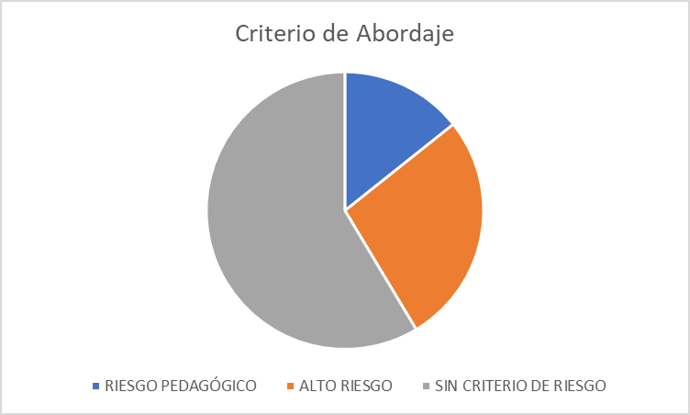

El criterio de abordaje de estos alumnos fue: sin criterio de riesgo en un 58,6% de los casos, con riesgo pedagógico en un 14,3% de los casos y de alto riesgo en un 27,1%.

|  |  |  |  |  |  |
| --- | --- | --- | --- | --- | --- |
| Vulnerabilidad académica | | | | | |
|  | | Frecuencia | Porcentaje | Porcentaje válido | Porcentaje acumulado |
| Válidos | SI | 68 | 51,1 | 51,1 | 51,1 |
| NO | 65 | 48,9 | 48,9 | 100,0 |
| Total | 133 | 100,0 | 100,0 |  |

51,1% de los alumnos fueron considerados con vulnerabilidad académica, mientras que el resto no cumplió dicho criterio.

Figura 2: Materias en las que se implementa

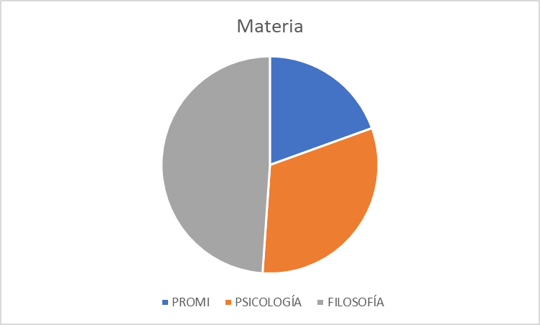

|  |  |  |  |  |  |
| --- | --- | --- | --- | --- | --- |
| MISMO AÑO_ RECURSA | | | | | |
|  | | Frecuencia | Porcentaje | Porcentaje válido | Porcentaje acumulado |
| Válidos | SI | 9 | 6,8 | 6,8 | 6,8 |
| NO | 124 | 93,2 | 93,2 | 100,0 |
| Total | 133 | 100,0 | 100,0 |  |

6,8% de los estudiantes estaban recursando la materia, mientras que el resto (93,2%) la cursaba por primera vez.

|  |  |  |  |  |  |
| --- | --- | --- | --- | --- | --- |
| ALGUNA VEZ_Recursó | | | | | |
|  | | Frecuencia | Porcentaje | Porcentaje válido | Porcentaje acumulado |
| Válidos | SI | 46 | 34,6 | 34,6 | 34,6 |
| NO | 87 | 65,4 | 65,4 | 100,0 |
| Total | 133 | 100,0 | 100,0 |  |

*34,6% manifestó haber recursado alguna vez, mientras que 65,4% nunca recursó.*

**Figura 3: Porcentajes de recursantes**

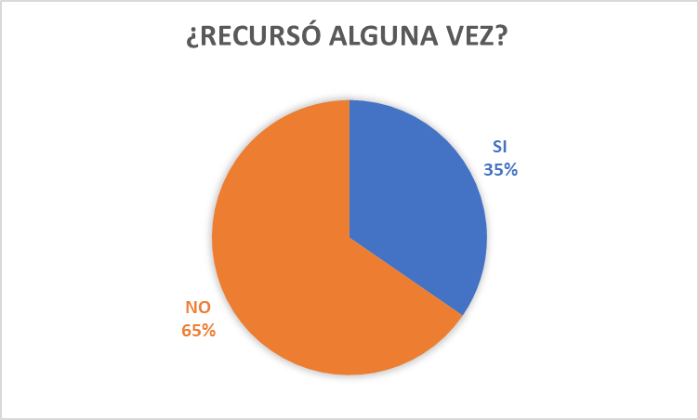

**REDES SOCIALES**

|  |  |  |  |  |  |  |  |  |  |  |
| --- | --- | --- | --- | --- | --- | --- | --- | --- | --- | --- |
| **Red más usada. CUÁL?** | | | | | | | | | | |
|  | | | Frecuencia | | Porcentaje | | Porcentaje válido | | Porcentaje acumulado | |
| Válidos | WhatSapp | | 133 | | 100,0 | | 100,0 | | 100,0 | |
| **Instagram** | | | | | | | | | |
|  | | Frecuencia | | Porcentaje | | Porcentaje válido | | Porcentaje acumulado | |
| Válidos | SI | 44 | | 33,1 | | 33,1 | | 33,1 | |
| NO | 89 | | 66,9 | | 66,9 | | 100,0 | |
| Total | 133 | | 100,0 | | 100,0 | |  | |

|  |  |  |  |  |  |
| --- | --- | --- | --- | --- | --- |
| **Youtube** | | | | | |
|  | | Frecuencia | Porcentaje | Porcentaje válido | Porcentaje acumulado |
| Válidos | SI | 133 | 100,0 | 100,0 | 100,0 |

|  |  |  |  |  |  |
| --- | --- | --- | --- | --- | --- |
| **Facebook** | | | | | |
|  | | Frecuencia | Porcentaje | Porcentaje válido | Porcentaje acumulado |
| Válidos | SI | 7 | 5,3 | 5,3 | 5,3 |
| NO | 126 | 94,7 | 94,7 | 100,0 |
| Total | 133 | 100,0 | 100,0 |  |

|  |  |  |  |  |  |
| --- | --- | --- | --- | --- | --- |
| **Linkedin** | | | | | |
|  | | Frecuencia | Porcentaje | Porcentaje válido | Porcentaje acumulado |
| Válidos | NO | 133 | 100,0 | 100,0 | 100,0 |

En cuanto a las características de las redes sociales utilizadas, las más populares fueron Whats App y You Tube, que suscriben la totalidad de los participantes. En popularidad sigue Instagram, utilizado por un 33,1% del alumnado. Facebook parece haber perdido su lugar preponderante y sólo es usuario un 5,3%. Mientras que ningún participante utiliza Twitter y LinkedIn.

**Figura 4: Redes Utilizadas**

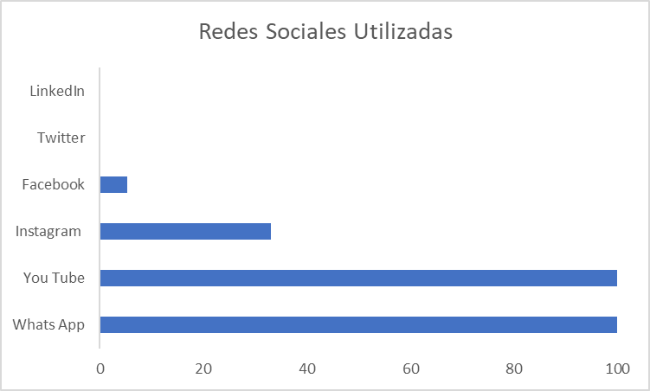

|  |  |  |  |  |  |
| --- | --- | --- | --- | --- | --- |
| **Cuestionario Virtual** | | | | | |
|  | | Frecuencia | Porcentaje | Porcentaje válido | Porcentaje acumulado |
| Válidos | SI | 96 | 72,2 | 72,2 | 72,2 |
| NO | 37 | 27,8 | 27,8 | 100,0 |
| Total | 133 | 100,0 | 100,0 |  |

|  |  |  |  |  |  |
| --- | --- | --- | --- | --- | --- |
| **Opción múltiple-Virtual** | | | | | |
|  | | Frecuencia | Porcentaje | Porcentaje válido | Porcentaje acumulado |
| Válidos | SI | 83 | 62,4 | 62,4 | 62,4 |
| NO | 50 | 37,6 | 37,6 | 100,0 |
| Total | 133 | 100,0 | 100,0 |  |

|  |  |  |  |  |  |
| --- | --- | --- | --- | --- | --- |
| **Textos con huecos-Virtual** | | | | | |
|  | | Frecuencia | Porcentaje | Porcentaje válido | Porcentaje acumulado |
| Válidos | SI | 97 | 72,9 | 72,9 | 72,9 |
| NO | 36 | 27,1 | 27,1 | 100,0 |
| Total | 133 | 100,0 | 100,0 |  |

|  |  |  |  |  |  |
| --- | --- | --- | --- | --- | --- |
| **Foro** | | | | | |
|  | | Frecuencia | Porcentaje | Porcentaje válido | Porcentaje acumulado |
| Válidos | SI | 123 | 92,5 | 92,5 | 92,5 |
| NO | 3 | 2,3 | 2,3 | 94,7 |
| A VECES | 7 | 5,3 | 5,3 | 100,0 |
| Total | 133 | 100,0 | 100,0 |  |

|  |  |  |  |  |  |
| --- | --- | --- | --- | --- | --- |
| **Resolución de incognitas** | | | | | |
|  | | Frecuencia | Porcentaje | Porcentaje válido | Porcentaje acumulado |
| Válidos | SI | 133 | 100,0 | 100,0 | 100,0 |

|  |  |  |  |  |  |
| --- | --- | --- | --- | --- | --- |
| **Estrategia de pasos de proy** | | | | | |
|  | | Frecuencia | Porcentaje | Porcentaje válido | Porcentaje acumulado |
| Válidos | SI | 133 | 100,0 | 100,0 | 100,0 |

|  |  |  |  |  |  |
| --- | --- | --- | --- | --- | --- |
| **Análisis de características** | | | | | |
|  | | Frecuencia | Porcentaje | Porcentaje válido | Porcentaje acumulado |
| Válidos | SI | 133 | 100,0 | 100,0 | 100,0 |

En cuanto a las estrategias didácticas utilizadas en los entornos virtuales y completadas por los alumnos, las más frecuentes fueron Resolución de incógnitas (100%), Estrategia de pasos de proy (100%), Análisis de características (100%), juego rol (100%), juego niveles (100%), juego pacman (100%), Foro (92,5%), Textos con huecos Virtual (72,9%), Cuestionario Virtual (72,2%) y Opción múltiple Virtual (62,4%).

Figura 5: Detalle de Pruebas y ejercicios más utilizados dentro del Entorno Virtual por los alumnos

|  |  |  |  |  |  |
| --- | --- | --- | --- | --- | --- |
| **Promedio de_pruebas formales del entorno Virtual** | | | | | |
|  | | Frecuencia | Porcentaje | Porcentaje válido | Porcentaje acumulado |
| Válidos | 1 | 1 | ,8 | ,8 | ,8 |
| 4 | 1 | ,8 | ,8 | 1,5 |
| 5 | 23 | 17,3 | 17,3 | 18,8 |
| 6 | 33 | 24,8 | 24,8 | 43,6 |
| 7 | 60 | 45,1 | 45,1 | 88,7 |
| 8 | 15 | 11,3 | 11,3 | 100,0 |
| Total | 133 | 100,0 | 100,0 |  |

COMPARACIÓN PRE POST

|  |  |  |  |  |  |
| --- | --- | --- | --- | --- | --- |
| **Estadísticos de muestras relacionadas** | | | | | |
|  | | Media | N | Desviación típ. | Error típ. de la media |
| Par 1 | Notas Diagnóstico-Abril/pre proyecto virtual | 2,67 | 133 | 1,608 | ,139 |
| Promedio_pruebas form del entorno Virtual | 6,45 | 133 | 1,048 | ,091 |

|  |  |  |  |  |  |  |  |  |  |
| --- | --- | --- | --- | --- | --- | --- | --- | --- | --- |
| **Prueba de muestras relacionadas** | | | | | | | | | |
|  | | Diferencias relacionadas | | | | | t | gl | Sig. (bilateral) |
| Media | Desviación típ. | Error típ. de la media | 95% Intervalo de confianza para la diferencia | |
| Inferior | Superior |
| Par 1 | Notas Diagnóstico-Abril/pre proyecto virtual - Promedio_pruebas form del entorno Virtual | -3,782 | 1,896 | ,164 | -4,107 | -3,457 | -23,000 | 132 | ,000 |

**Mientras que las notas diagnósticas, previas a la implementación del proyecto virtual, tuvieron un promedio de 2,67 (DE = 1,608), el promedio de las pruebas del entorno de virtual fue de 6,45. Esta diferencia fue estadísticamente significativa (t(132) = -23.00; *p* < .0001).**

.